项目名称  Project Name |  | 密级  Confidentiality Level
滚球大冒险  Brave Roller |  | 仅供收件方查阅
项目编号  Project ID | 版本  Version | 文档编号  Document Code
1 | 1.0 | Project ID_SD_001

Brave Roller System Design Specification
滚球大冒险 概要设计说明书

Prepared by  拟制 | 邓健喆 | Date  日期 | 2016-06-17
Reviewed by  评审人 |  | Date  日期 | yyyy-mm-dd
Approved by  批准 |  | Date  日期 | yyyy-mm-dd

Revision Record
修订记录

Date  日期 | Revision Version  修订版本 | CR ID /Defect ID  CR/ Defect号 | Sec No.  修改章节 | Change Description  修改描述 | Author  作者
2016-06-17 | 0.1 |  | Design Start | Design Start | 邓健喆
 | 1.0 |  |  |  | 邓健喆

Catalog
目 录
1 Introduction 简介 5
1.1 Purpose 目的 5
1.2 Scope 背景 5
1.3 Definition 定义 5
1.4 Reference 引用 6
2 System Design Description 系统设计描述 6
2.1 Requirements 需求规定 6
2.1.1 Input & Output 输入输出 6
2.1.2 Performance Requirement 性能要求 7
2.2 Runtime Environment 运行环境 7
2.3 Basic Design Concept 基本设计概念 7
2.4 Processing Flow 处理流程 9
2.5 System Architecture 系统结构 10
2.6 Requirements List 需求表 12
2.7 Artificial Processing 人工处理 13
3 Interface Design Description 接口设计描述 13
3.1 User Interface 用户接口 13
3.2 External Interface 外部接口 14
3.3 Internal Interface 内部接口 14
4 Running Design Description 运行设计描述 14
4.1 Running Module 运行模块 14
4.2 Running Control 运行控制 15
4.3 Running Time 运行时间 15
5 Error Processing 错误处理 16
5.1 Error Processing Action 错误处理动作 16
5.2 System Maintenance Design 系统维护设计 16

Keywords 关键词：
Abstract 摘 要：
List of abbreviations 缩略语清单：
<对本文所用缩略语进行说明，要求提供每个缩略语的英文全名和中文解释。Describe abbreviations in this document, full spelling of the abbreviation and Chinese explanation should be provided.>
Abbreviations缩略语 | Full spelling 英文全名 | Chinese explanation 中文解释

Introduction 简介

Purpose 目的
在分析《滚球大冒险需求分析说明书》的基础上，我们对该系统做了概要设计，主要是基于以下目的编写此说明书：
1、对系统概要设计的阶段任务成果形成文档，以便阶段验收、评审，最终的阶段验收。
2、对需求阶段的文档再次确认过程，对前一阶段的需求不充分的地方或者有错误的地方进行修改。
3、明确整个系统的功能框架和数据结构，为下一阶段的详细设计、编码、测试提供参考依据。
4、明确编码规范和命名规范，统一程序界面。
预计读者：详细设计人员、概要设计测试小组、指导老师、验收老师。

Scope 背景
系统名称：“滚球大冒险”游戏
任务提出者：手机策划人员
开发者：“滚球大冒险”游戏项目组
用户：安卓手机用户
运行该软件机器：支持java扩展的手机

Definition 定义
小雪球精灵：
小雪球作为一个游戏精灵，在界面中独立显示。可以用来判断小雪球与地图环境，与障碍是否接触碰撞，并产生相应的事件。

火球精灵：
火球作为一个游戏精灵，在界面中独立显示。可以用来和小雪球精灵进行碰撞检测，并监听相关状态。

雪崩精灵：
火球作为一个游戏精灵，在界面中独立显示。可以用来和小雪球精灵进行碰撞检测，并监听相关状态。

坐标系：
以左上角那点为（0，0），向右则x递增，向下则y递增。

背景图层：
游戏过程中的背景（冰原）作为一个图层来处理，在界面上独立显示。可以用来产生图轴卷动的效果。

障碍图层：
障碍作为另一个图层，在界面上独立显示。可以同背景图层等速或者不同速度。可以发射火球精灵和触发雪崩精灵，并且可以同小雪球精灵进行碰撞检测，并进行相关处理。

奖励精灵：
奖励作为一个图层，在界面中独立显示。主要用来同小雪球做碰撞检测，判断小雪球是否吃掉了相应的奖励。

Reference 引用
【1】《中华人民共和国国家标准》—《计算机软件需求说明编制指南》—
【2】肖刚著.《实用软件文档写作》.2005年2月第一版.清华大学出版社。
【3】Stephen R. Schach 著.《Object-Oriented Classical Software Engineering》.

System Design Description 系统设计描述

Requirements 需求规定

Input & Output 输入输出
输入：设置、操作选择、级别
输出：时间、分数、剩余血量、生命值、动作、游戏记录

Performance Requirement 性能要求
本游戏在设计方面本着方便、实用及娱乐性高的宗旨，在对界面进行设计的过程中，始终坚持清晰明了，在性能方面能够实现效率高，不易出错等优点。
游戏主界面应该力求美观，赏心悦目，富有动感。游戏控制模块应该做到简单易懂、操作方便，而且准确率高，不易出错。

Runtime Environment 运行环境
操作系统：Android 4.1及以上
程序语言：C++
开发包：cocos2dx-3.11
python-2.7.12rc1.amd64.msi
jdk-8u92-windows-x64.exe/ jdk-8u92-windows-i586.exe
android-ndk32-r10b-windows-x86_64.zip/ android-ndk32-r10b-windows-x86.zip
adt-bundle-plugin
apache-ant-1.9.7-bin.zip
IDE: Visual Studio 2013 IDE
Myeclipse 2014 IDE

Basic Design Concept 基本设计概念
程序的关键在于玩家通过触屏控制小球速度和跳跃的事件和玩家倾斜手机产生的重力感应事件，以及小球与地图上各个对象之间的碰撞事件进行表示，并对事件进行处理。
碰撞检测可以通过精灵类和图层类自带的碰撞检测函数实现监听，玩家的触屏事件和重力感应可以用图层自带的事件检测函数实现监听。
玩家事件和小球的状态对应如下：
玩家事件 | 小球状态
刚进入游戏，不作操作： | 以恒定速度沿直线前进
上滑按钮： | 以恒定加速度加速，速度到达上限后维持不变
下滑按钮： | 以恒定加速度减速，直至停止不动
单击上跳按钮： | 小球向上跳起预定距离
双击上跳按钮： | 小球向上跳起预定距离的两倍
向左倾斜手机： | 小球以恒定加速度向左偏移，向左速度分量达上限后维持不变
向右倾斜手机： | 小球以恒定加速度向右偏移，向右速度分量达上限后维持不变
双击屏幕中央： | 游戏暂停，小球停止运动，界面出现shell菜单

游戏内各对象的碰撞事件处理如下：
 | 小球 | 一次性障碍物 | 恒定障碍物 | 坑 | 台阶 | 礼物
小球 |  | 小球生命值下降，速度和加速度均下降，障碍物消失 | 小球生命值下降，被弹回某位置，速度和加速度降为0 | 小球掉入坑中 | 小球被阻挡在台阶下，速度和加速度瞬间为0 | 小球状态不变，礼物消失，玩家得分增加
一次性障碍物 | 小球生命值下降，速度和加速度均下降，障碍物消失 |  | 一次性障碍物消失（例如间歇性子弹或激光碰到石块消失） |  | 一次性障碍物消失 | 一次性障碍物消失
恒定障碍物 | 小球生命值下降，被弹回某位置，速度和加速度降为0
坑 | 小球掉入坑中
台阶 | 小球被阻挡在台阶下，速度和加速度瞬间为0 | 一次性障碍物消失，台阶状态不变
礼物 | 小球状态不变，礼物消失，玩家得分增加

Processing Flow 处理流程
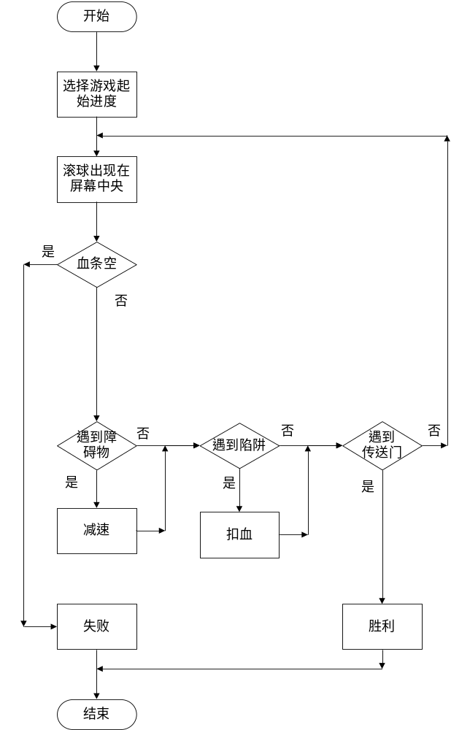
图. 处理流程图

System Architecture 系统结构
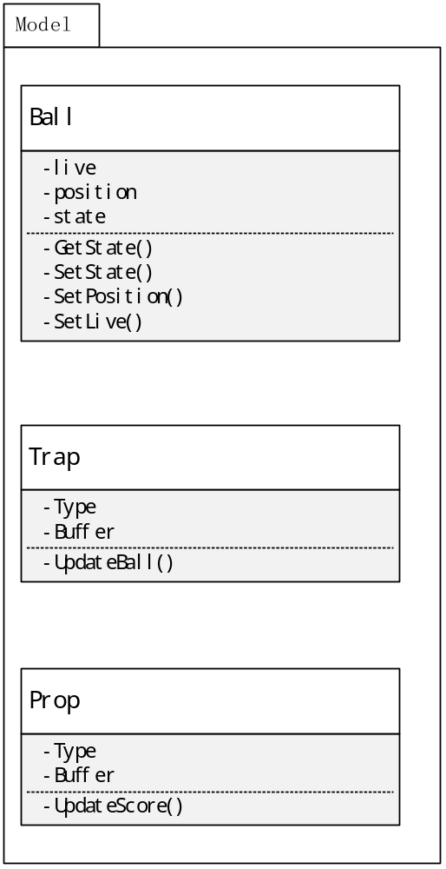

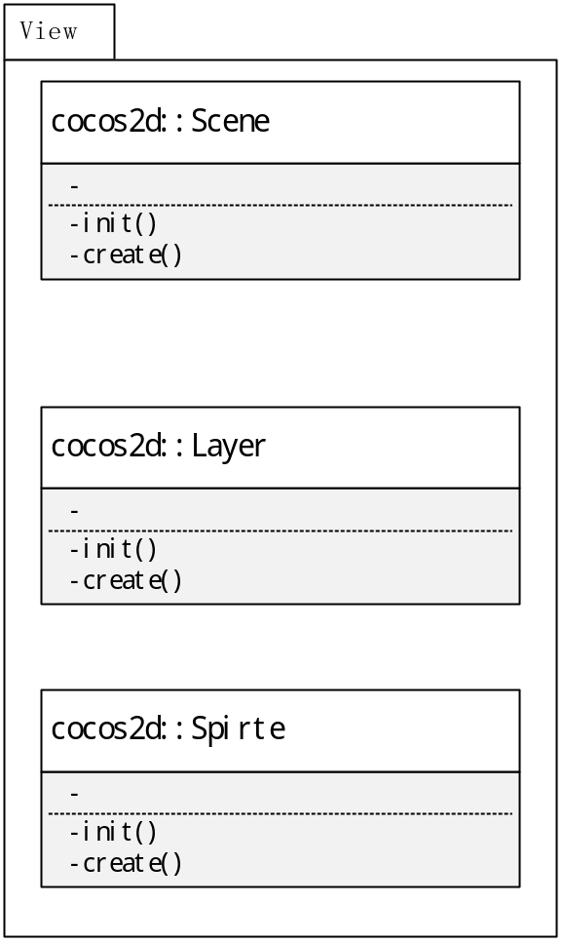

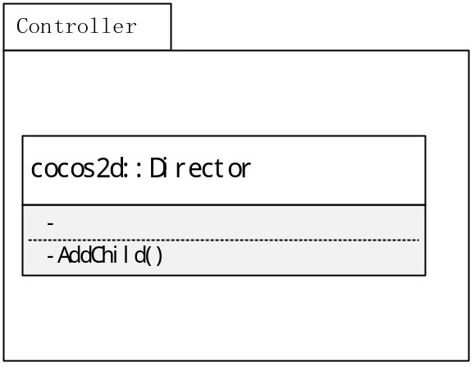

//实体类属性说明
Ball类
-live 化身的生命值
-position 化身的位置
-state 化身的状态

Trap类
-Type 陷阱的类型
-Buffer 陷阱的Buffer码

Prop类
-Type 道具的类型
-Buffer 道具的Buffer码

Requirements List 需求表
用一张如下的矩阵图说明该游戏的各项功能需求的实现同各块程序的分配关系：
 |  | 总控制类 | 绘制菜单1类 | 绘制菜单2类 | 绘制游戏界面类 | 陷阱类 | 墙面类 | 高地类 | 礼物类 | 小球类 | 背景类
菜单界面1 | 荒漠模式 | √ | √ |  |  |  |  |  |  |  | √
菜单界面1 | 海洋模式 | √ | √ |  |  |  |  |  |  |  | √
菜单界面1 | 森林模式 | √ | √ |  |  |  |  |  |  |  | √
菜单界面1 | 退出 | √ | √
菜单界面2 | 继续未完的游戏 | √ |  | √ |  |  |  |  |  |  | √
菜单界面2 | 选择关卡 | √ |  | √ |  |  |  |  |  |  | √
菜单界面2 | 帮助 | √ |  | √
菜单界面2 | 退出 | √ |  | √
游戏过程中 | 暂停游戏 | √ |  |  | √ |  |  |  |  |  | √
游戏过程中 | 继续游戏 | √ |  |  | √ |  |  |  |  |  | √
游戏过程中 | 移动手机改变倾斜度 | √ |  |  | √ |  |  |  |  | √
游戏过程中 | 与墙面碰撞改变运动方向 | √ |  |  | √ |  | √ |  |  | √ | √
游戏过程中 | 滑出陷阱 | √ |  |  | √ | √ |  |  |  | √
游戏过程中 | 爬高地 | √ |  |  | √ |  |  | √ |  | √
游戏过程中 | 下高地 | √ |  |  | √ |  |  | √ |  | √
游戏过程中 | 碰撞礼物获得速度 | √ |  |  | √ |  |  |  | √ | √
游戏过程中 | 游戏帮助 | √ |  |  | √ |  |  |  |  |  | √
游戏过程中 | 声音设置 | √ |  |  | √
游戏过程中 | 保存游戏 | √ |  |  | √ |  |  |  |  |  | √
游戏过程中 | 返回游戏 | √ |  |  | √ |  |  |  |  |  | √
游戏过程中 | 返回菜单2 | √ |  |  | √ |  |  |  |  |  | √
游戏过程中 | 直接退出 | √ |  |  | √

Artificial Processing 人工处理
首先由玩家选择游戏场景：荒漠模式、海洋模式、森林模式、退出
由玩家选择控制游戏状态：继续未完的游戏、选择关卡重新开始（用户只能选择已通过的关卡或者即将挑战的下一关卡，不可挑战更高级别的关卡）帮助、退出。
游戏进行中玩家移动手机改变水平倾斜度来改变小球运动方向，小球在陷阱中时通过改变倾斜度使小球滑出，玩家可以随时使游戏暂停或退出。

Interface Design Description 接口设计描述

User Interface 用户接口
改软件的屏幕格式、按钮格式、输入输出方式都是按照用户进行简单操作而设计的。
用户通过点击触摸屏以及改变手机各方向与水平面的角度来和机器进行交互。游戏界面提供虚拟按钮供用户控制雪球动作和游戏进度。游戏采用重力感应根据手机摆放角度做出各方向移动。游戏基于横屏方向。要求手机分辨率至少达到800*600。用户动作通过交互接口传送给游戏核心机制并产生效果反馈到手机屏幕。

External Interface 外部接口
- Software Interface 软件接口
Windows 8.1 64bits, 为本项目的编译环境以及交叉编译工具提供运行支持。
Visual Studio 2013 update 5, 为本项目的C++编译环境。
Android Studio 1.0.1, 本项目的Android应用编译工具。
Cocos2dx 3.11, 本项目的游戏引擎。
Cocos2dx 3.11, 本项目的游戏引擎。
- Hardware Interface 硬件接口
Android设备中加速计 为本项目的重力感应模块提供支持。 由Cocos2dx 游戏引擎提供支持。
Android设备中GPS 为本项目的定位模块提供支持。 由JNI库和Android SDK提供支持。
- Communication Interface 通讯接口
安卓端与服务端使用基于TCP/IP协议的Socket通讯，服务端提供下载接口，app发起http请求，把需要的数据下载到手机展示。

Internal Interface 内部接口
该软件适用于手机Android操作系统，内部模块之间的接口都是通过内部函数完成，在程序设计中调用cocos2dx的API实现

Running Design Description 运行设计描述

  - Running Module 运行模块
进入游戏的初始菜单界面：
1.运行游戏，“总控制类”切换界面使“绘制菜单类”绘制的画布显示到主屏幕。
2.选择“继续游戏”，总控制类响应事件，发命令给“绘制游戏界面类”，进行相关的数据导入及游戏初始化，开始游戏。
3.选择“新游戏”，总控制类响应事件，发命令给“绘制游戏界面类”，进行游戏初始化，开始游戏。
4.选择“声音”，“绘制游戏界面类”响应事件事件，切换界面，显示声音开关设置界面，在该页面内进行声音的打开与关闭设置。
5.选择“游戏排名”，“绘制游戏界面类”响应事件，切换界面，显示游戏排名界面，在该页面内显示游戏历史中最好前三名的成绩及名字。
6.选择“帮助”，“绘制游戏界面类”响应事件，切换界面，显示游戏排名界面，在该页面内显示游戏的操作指南。
7.选择“退出游戏”，总控制类响应事件，退出游戏。
游戏过程中：
1.点击游戏界面中的“暂停”按钮，“绘制游戏界面类”响应事件，游戏暂停，并将按钮内容换为“继续”。再次点击按钮，游戏继续进行，并使按钮内容换为“继续”。
2.点解游戏中的“选项”按钮，“绘制游戏界面类”响应事件，暂停游戏，界面切换到选项页面，进行“游戏帮助”、“声音设置”、“退出”、“返回游戏”等选择。在此界面中：
1）选择“游戏帮助”，“绘制游戏界面类”响应事件，切换界面，显示帮助界面，在该页面内显示游戏的操作指南。
2）选择“声音设置”，“绘制游戏界面类”响应事件，切换界面，显示声音开关设置界面，在该页面内进行声音的打开与关闭设置。
3）选择“退出”，“绘制游戏界面类”响应事件，切换界面，显示“是否保存”界面，在该页面内进行保存与否的设置。随后返回主菜单。
4）选择“返回游戏”，“绘制游戏界面类”响应事件，切换界面，返回继续游戏。
3.“绘制游戏界面类”监控界面中的各种碰撞事件，并调用相关实体类进行处理。
  - Running Control 运行控制
用户进入开始界面后控制上下和确定键选择游戏控制类别：开始新游戏、继续上次游戏、查询最高纪录、声音设置、帮助和退出游戏。
游戏进行中使用重力感应对小球进行控制。屏幕中提供选项按钮，点击后可供用户选择的有：操作帮助、声音设置、返回游戏、返回主菜单。屏幕中还有暂停按钮以暂停游戏，按继续后，继续游戏。
  - Running Time 运行时间
1.该游戏运行过程中，玩家化身小球始终存在，直到触碰地图中的机关，此时游戏结束。
2.游戏中使用的道具在地图上随机分布，当小球获得道具后，道具马上触发，持续一段时间后，道具效果消失。

Error Processing 错误处理

Error Processing Action 错误处理动作
故障场景 | 系统处理动作
用户第一次进入游戏（或者存档文件丢失），点击“继续游戏”。 | 系统自动建立新游戏
用户在游戏进行中，意外切出游戏。 | 系统在玩家达到一定分数或者游戏关卡后，自动存档。
小球运动到游戏边界，继续行走，消失在游戏世界中。 | 通过逻辑设计，使小球到达边界无法继续向外运动。
小球落入了障碍，生命值未扣除。 | 通过逻辑设计，让小球扣除生命值。
用户大量存档，超出手机存储量，导致无法继续存档。 | 在检测到手机内存不够用时，提醒用户删除部分存档。
用户快速点击屏幕，游戏对部分触摸无反应。 | 建议玩家正常速度触摸屏幕。
用户控制小球运动时，大幅度改变手机方向，重力感应无效果。 | 建议玩家不要大幅度改变手机方向，造成控制异常。

System Maintenance Design 系统维护设计
游戏过程中，可能会产生手机系统内存不足的情况。该游戏运行期间主要是多媒体资源对内存的占用，假如手机系统检测到该游戏内存超出最大游戏运行内存值，手机系统停止该程序的运行，并清理内存里资源。

